第一章 定量分析化学概论
1. 某矿石的最大颗粒直径为10mm，若其k值为0.1kg·mm⁻²，问至少应采取多少试样才具有代表性?若将该试样破碎，缩分后全部通过10号筛，应缩分几次?若要求最后获得的分析试样不超过100 g，应使试样通过几号筛?
解：(1) 根据经验公式m_{Q}≥kd²，故至少采取试样m_{Q}=0.1×10²=10kg
(2) 要通过10号筛，d=2mm，应保留试样m_{Q}≥0.1×2²=0.4kg将10kg的试样进行缩分：10×()⁴ =0.625kg＞0.4kg可见需缩分4次方可满足要求 。
查表1-1，故应通过20号筛。
2.用氧化还原滴定法测得FeSO₄·7H₂O中铁的质量分数为20.01%，20.03%，20.04%，20.05%。计算：a.平均值；b.中位数；c.单次测量值的平均偏差；d.相对平均偏差；e.极差：f.相对极差。
解：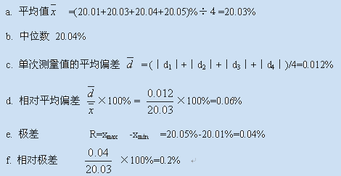
3.用沉淀滴定法测定纯NaCl中氯的质量分数，得到下列结果：59.82%，60.06%，60.46%，59.86%，60.24%。计算：a.平均结果；b.平均结果的绝对误差；c.相对误差；d.中位数；e.平均偏差；f.相对平均偏差。
解：
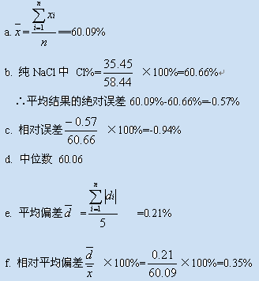
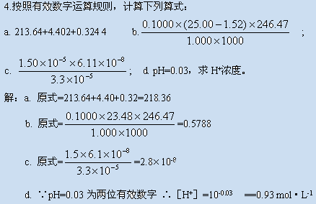
5.某试样中含MgO约30%，用重量法测定时，Fe³⁺产生共沉淀，设试液中的Fe³⁺有1%进入沉淀。若要求测定结果的相对误差小于0.1%，求试样中Fe₂O₃允许的最高质量分数为多少?
解： 设试样Fe₂O₃中允许的最高质量分数为x%
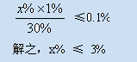
6.某含Cl⁻试样中含有0.10%Br⁻，用AgNO₃进行滴定时，Br⁻与Cl⁻同时被滴定，若全部以Cl⁻计算，则结果为20.0%。求称取的试样为下列质量时，Cl⁻分析结果的绝对误差及相对误差。：a.0.1000 g;b.0.500 0 g;c.1.000 0 g。
解：
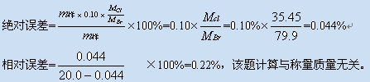
7. 某试样中含有约5%的S，将S氧化为SO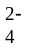,然后沉淀为BaSO₄。若要求在一台灵敏度为0.1mg的天平上称量BaSO₄的质量时可疑值不超过0.1%，问必须称取试样多少克?
解：
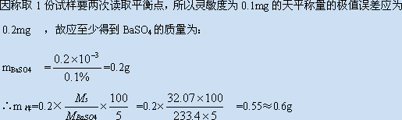
8.用标记为0.100 0 mol·L⁻¹HCl标准溶液标定NaOH溶液，求得其浓度为0.101 8 mol.L⁻¹，已知HCl溶液的真实浓度为0.099 9mol·L⁻¹，标定过程中其他误差均较小，可以不计，求NaOH溶液的真实浓度。
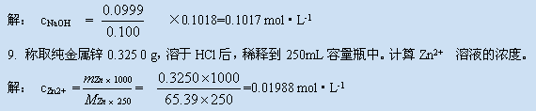
10. 有0.098 2 mol·L⁻¹的H₂SO₄溶液480mL，现欲使其浓度增至0.100 0mol·L⁻¹。问应加入0.500 0 mol·L⁻¹的H₂SO₄溶液多少毫升?
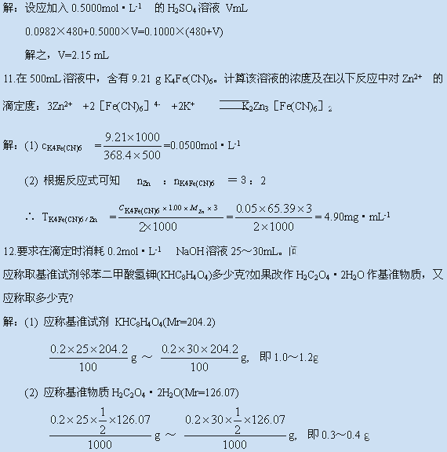
13. 欲配制Na₂C₂O₄溶液用于在酸性介质中标定0.02 mol·L⁻¹的KMnO₄溶液，若要使标定时，两种溶液消耗的体积相近。问应配制多大浓度的Na₂C₂O₄溶液?配制100mL这种溶液应称取Na₂C₂O₄多少克?
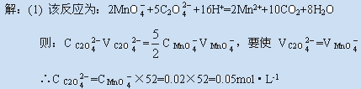
(2)配制100mL这种溶液称取 m _{Na2C2O4}＝0.05×0.1×126.07≈7g
14. 含S有机试样0.471 g，在氧气中燃烧，使S氧化为SO₂，用预中和过的H₂O₂将SO₂吸收。全部转化为H₂SO₄，以0.108mol·L⁻¹KOH标准溶液滴定至化学计量点，消耗28.2mL。求试样中S的质量分数。
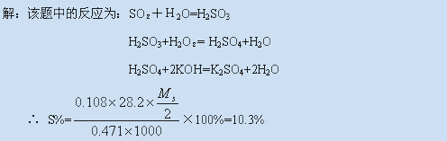
15. 将50.00mL 0.100 0mol·L⁻¹Ca(NO₃)₂溶液加入到1.000 g含NaF的试样溶液中，过滤、洗涤。滤液及洗液中剩余的Ca²⁺用0.050 0 mol·L⁻¹EDTA滴定，消耗24.20mL。计算试样中NaF的质量分数。
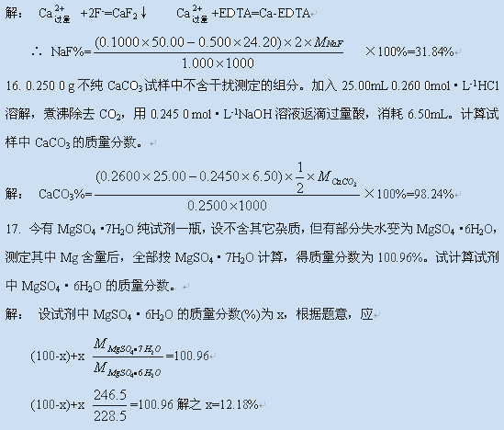
18. 不纯Sb₂S₃ 0.251 3 g，将其在氧气流中灼烧，产生的SO₂通入FeCl₃溶液中，使Fe³⁺还原至Fe²⁺，然后用0.020 00mol·L⁻¹ KMnO₄标准溶液滴定Fe²⁺，消耗KMnO₄溶液31.80mL。计算试样中Sb₂S₃的质量分数，若以Sb计，质量分数又为多少?
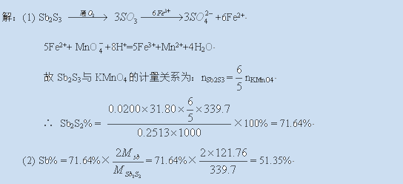
19. 已知在酸性溶液中，Fe²⁺与KMnO₄反应时，1.00mLKMnO₄溶液相当于0.111 7g Fe，而1.00mL KHC₂O₄·H₂C₂O₄ 溶液在酸性介质中恰好与0.20mL上述KMnO₄溶液完全反应。问需要多少毫升0.200 0mol·L⁻¹NaOH溶液才能与上述1.00mLKHC₂O₄·H₂C₂O4 溶液完全中和?
